Năm học 2020 – 2021 tỉnh Bà Rịa Vũng Tàu lựa chọn bộ sách lớp 1 theo chương trình giáo dục phổ thông 2018 bao gồm cả 3 bộ sách, mỗi bộ lựa ra những môn khác nhau tạo thành trọn bộ chung của Tỉnh dành cho học sinh lớp 1

Cụ thể:

Môn toán                 - Cánh diều

Giáo dục thể chất     – Cánh diều

Tiếng việt                 - Chân trời sáng tạo

Mỹ Thuật                 – Chân trời sáng tạo

Đạo đức 1                - Chân trời sáng tạo

Tự nhiên xã hội        – Cùng học để phát triển năng lực

Âm nhạc                  - Cùng học để phát triển năng lực

Hoạt động trải nghiệm 1 - Vì sự bình đẳng và dân chủ trong giáo dục

Bộ sách bám sát định hướng giáo dục phát triển năng lực HS với trọng tâm là chuyển từ truyền thụ kiến thức sang hình thành và phát triển toàn diện về phẩm chất và năng lực người học.

Sau đây thư viện trường tiểu học Phước An xin giới thiệu đến thầy cô, các em học sinh và quý phụ huynh bộ sách lớp 1 được Tỉnh Bà Rịa Vũng Tàu lựa chọn nhằm giúp GV, HS tránh nhầm lẫn khi sử dụng sách.

Thư mục gồm 9 cuốn sách với 8 môn học.

Tất cả các bài học đều được thể hiện một cách sinh động, dễ hiểu giúp các em lĩnh hội tri thức một cách tốt nhất. Việc thể hiện cũng được thực hiện một cách sinh động, hấp dẫn, phù hợp với lứa tuổi của các em. Điều đặc biệt hơn nữa của bộ sách này đó chính là mục tiêu gắn liền bài học lý thuyết với thực hành, đảm bảo các em có sự hứng thú cũng như lĩnh hội một cách dễ dàng nhất, giảm thiểu tối đa gánh nặng kiến thức, áp lực học tập.

**NỘI DUNG THƯ MỤC**

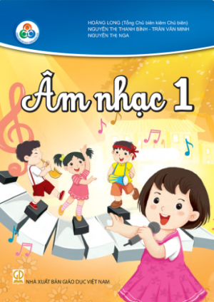**1.Âm nhạc 1 / Hoàng Long (tổng ch.b.), Nguyễn Thị Thanh Bình, Trần Văn Minh, Nguyễn Thị Nga. - H. : Giáo dục, 2020. - 64tr. : bảng, tranh vẽ ; 27cm. - (Cùng học để phát triển năng lực)**

**Tóm tắt:** Âm nhạc 1 ( Cùng học để phát triển năng lực) gồm 8 chủ đề và 5 nội dung cơ bản : Hát, nghe nhạc, đọc nhạc, nhạc cụ, thưởng thức âm nhạc. Với mỗi nội dung sách dùng một hình vẽ để biểu trưng để học sinh dễ nhận biết. Tất cả các hoạt động đó được thể hiện qua các nội dung học tập, tạo ra một môi trường để các bạn trải nghiệm, hình thành và phát triển phẩm chất, năng lực cá nhân.

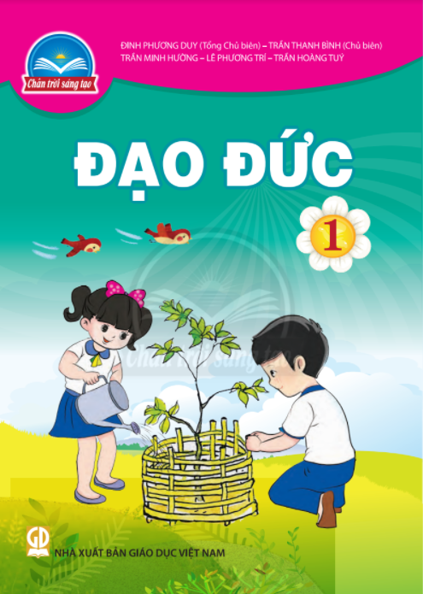**2. Đạo đức 1** / **Đinh Phương Duy (tổng ch.b.), Trần Thanh Bình (ch.b.), Trần Minh Hường.... - H. : Giáo dục, 2020. - 64tr. : tranh vẽ ; 27cm. - (Chân trời sáng tạo)**

**Tóm tắt:** Đạo đức 1 được biên soạn dựa theo nội dung giáo dục đạo đức nhưng thay thế các mạch nội dung xoay quanh những mối quan hệ với bản thân, gia đình, cộng đồng, môi trường bằng các phẩm chất chủ yếu: yêu nước, nhân ái, chăm chỉ, trung thực, trách nhiệm.

Trong cuốn sách này sẽ có 14 bài học khác nhau, mỗi một bài học được chia thành 4 mục: Khởi động, Khám phá, Luyện tập, Thực hành.

**3. Giáo dục thể chất 1/ Đặng Ngọc Quang (tổng ch.b., ch.b.), Nguyễn Công Trường. - Tái bản lần thứ 1. - H. : Đại học Sư phạm, 2021. - 95tr. : minh hoạ ; 27cm. - (Cánh Diều)**

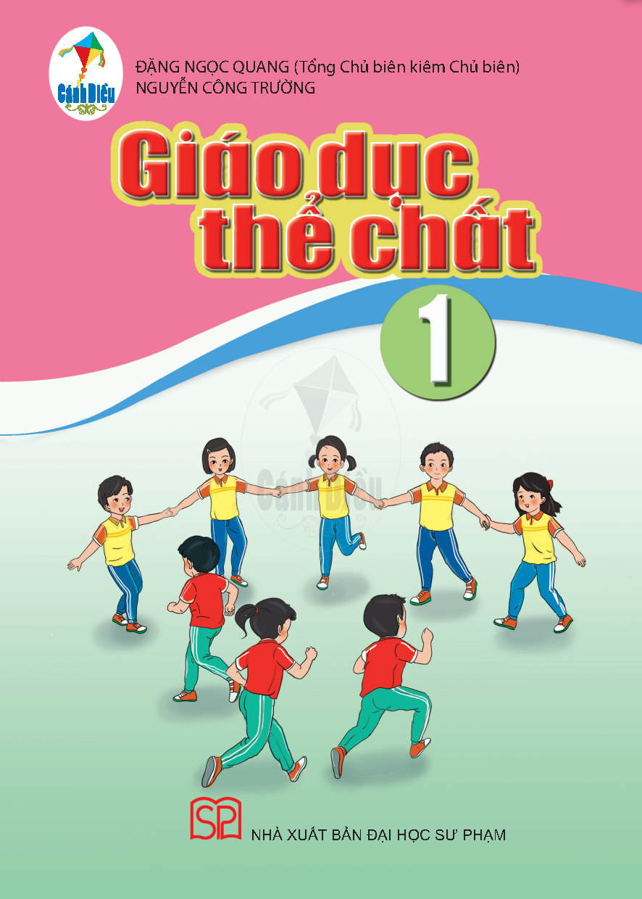**Tóm tắt:** Cuốn sách đã lựa chọn những bài tập, những động tác phù hợp với lứa tuổi nhằm giúp các em tiếp thu nhanh và vận dụng những kỹ năng đã được trang bị vào học tập và sinh hoạt hàng ngày, giúp các em hình thành thói quen luyện tập thể dục thể thao và biết cách chăm sóc sức khỏe cho bản thân.

gồm 4 chủ đề: Đội hình đội ngũ, Tư thế và kĩ năng vận động cơ bản, Bài tập thể dục, Thể thao tự chọn. Giúp học sinh hình thành các kĩ năng vận động cơ bản, thói quen tập luyện thể dục, thể thao.

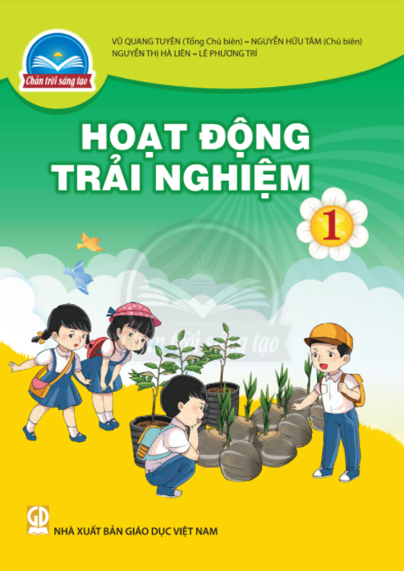**4**. **Hoạt động trải nghiệm 1/** **Bùi Ngọc Diệp, Phó Đức Hoà (ch.b.), Nguyễn Hà My.... - H. : Giáo dục, 2020. - 95tr. : tranh vẽ ; 27cm. - (Vì sự bình đẳng và dân chủ trong giáo dục)**

**Tóm tắt:**Sách được thiết kế theo các chủ đề hoạt động. Trong nó nội dung giáo dục địa phương được tích hợp vào một số chủ đề . Mỗi chủ đề được thực hiện trong các tuần của một tháng thông qua các hình thức sinh hoạt dưới cờ, sinh hoạt lớp và hoạt động trải nghiệm trong chủ đề.

Sách được các em thiết kế để các em có thể hoạt động và tăng cường sự hợp tác với bạn bè, thầy cô và gia đình.

Sách gồm 9 chủ đề ( Em và mái trường thân yêu, Vì một cuộc sống an toàn, Kính yêu thầy cô – Thân thiện với bạn bè, Tự hào trường em, Chào năm mới, Mùa xuân trên quê em, Yêu thương gia đình – Quý trọng phụ nữ, Môi trường xanh – Cuộc sống xanh, Những người sống quanh em ).

**5. Mĩ thuật 1 / Nguyễn Xuân Tiên (tổng ch.b.), Hoàng Minh Phúc (ch.b.), Nguyễn Thị Hiền.... - Tái bản lần thứ 1. - H. : Giáo dục, 2021. - 67tr. : minh hoạ ; 27cm. - (Chân trời sáng tạo)**

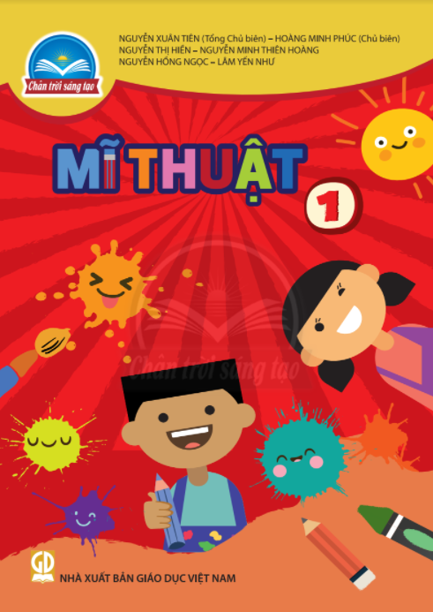Sách giáo khoa Mĩ thuật 1 rất chú trọng việc trải nghiệm, thực hành sáng tạo, ứng dụng từ các yếu tố đơn lẻ đến tổng hợp, tích hợp với các môn học khác.

Nội dung của sách được triển khai thành 8 chủ đề: Thế giới Mĩ thuật, Ngôi nhà của em, Thiên nhiên và bầu trời, Khu vườn của em, Khéo tay hay làm, Những người bạn, Con vật em yêu, Phong cảnh Việt Nam

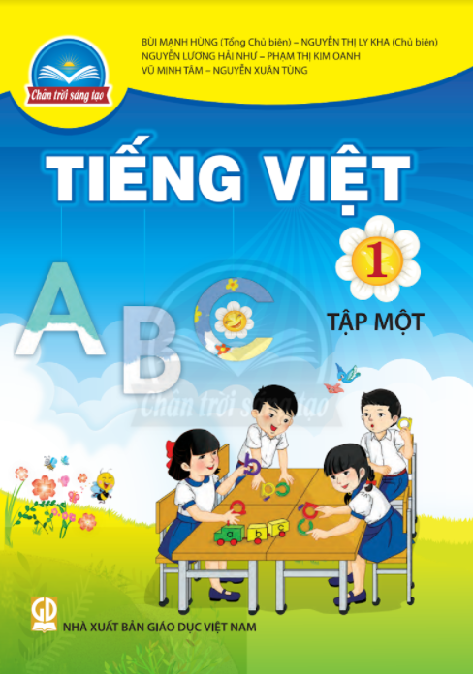**6.Tiếng Việt 1 TẬP 1. - Tái bản lần thứ 1. - H. : Giáo dục. - 27cm. - (Chân trời sáng tạo) T.1 / Bùi Mạnh Hùng (tổng ch.b.), Nguyễn Thị Ly Kha (ch.b.), Nguyễn Lương Hải Như.... - 2021. - 188tr. : minh hoạ**

**Tóm tắt:**Tiếng Việt 1 tập một được biên soạn và mới mẻ, hấp dẫn về cả nội dung và hình thức. Giúp cho các bạn học sinh có hứng thú với việc học môn Tiếng Việt.

Nội dung trong cuốn sách này sẽ bao gồm các bài học về âm vần. Sẽ có 18 chủ đề học khác nhau, mỗi một chủ đề lại có nhiều bài học.

**7. Tiếng Việt 1 tập 2. - Tái bản lần thứ 1. - H. : Giáo dục. - 27cm. - (Chân trời sáng tạo) T.1 / Bùi Mạnh Hùng (tổng ch.b.), Nguyễn Thị Ly Kha ( chủ biên)** **Nguyễn Lương Hải Như.... - 2021. - 188tr. : minh hoạ**

**Tóm tắt:**Sách gồm 17 chủ đềmỗi chủ đề có những bài học khác nhau.

CĐ 19: Ngàn hoa khoe sắc

CĐ 20: Ngày tuyệt với

CĐ 21: Những bông hoa nhỏ

CĐ 22: Mưa và nắng                           CĐ 29: Đường đến trường

CĐ 23: Tết quê em                              CĐ 30: Làng quê yên bình

CĐ 24: Những người bạn đầu tiên       CĐ 31: Phố xá nhộn nhịp

CĐ 25: Mẹ và cô                                 CĐ 32: Biển đảo yêu thương

CĐ 26: Những người bạn im lặng        CĐ 33: Chúng mình thật đặc biệt

CĐ 27: Bạn cùng học cùng chơi          CĐ 34: Gửi lời chào lớp một

CĐ 28: Trong chiếc cặp của em           CĐ 35: Nhứng điều em đã học

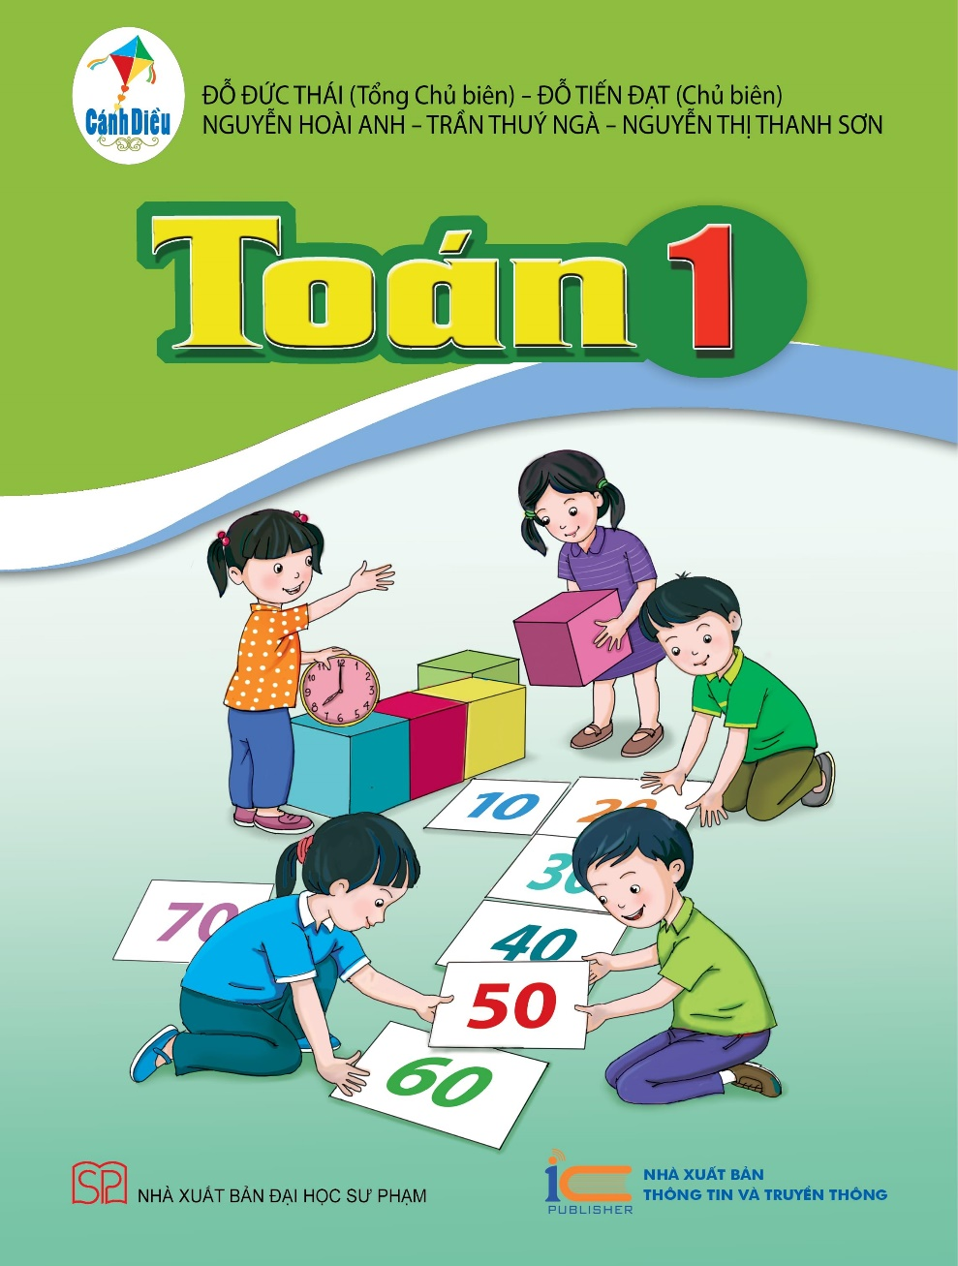**8. Toán 1** /**Đỗ Đức Thái (tổng ch.b.), Đỗ Tiến Đạt (ch.b.), Nguyễn Hoài Anh.... - Tái bản lần thứ 1. - H. : Đại học Sư phạm, 2021. - 172tr. : minh hoạ ; 27cm. - (Cánh Diều)**

**Tóm tắt:** Sách thuộc bộ sách Cánh diều được biên soạn theo Chương trình Giáo dục phổ thông 2018, gồm 4 chủ đề: Các số đến 10; Phép cộng, phép trừ trong phạm vi 10; Các số trong phạm vi 100; Phép cộng, phép trừ trong phạm vi 100.

Mỗi chủ đề được phân chia thành các bài học, mỗi bài học lại có nhiều dạng câu hỏi, bài tập hoặc hoạt động sắp xếp từ dễ tới khó. Sách trình bày hấp dẫn, kích thích tính ham học hỏi của các em.

**9. Tự nhiên và Xã hội 1** / **Nguyễn Hữu Đĩnh (tổng ch.b.), Phan Thanh Hà (ch.b.), Nguyễn Thị Thu Hằng, Nguyễn Hồng Liên. - Tái bản lần thứ 1. - H. : Giáo dục, 2021. - 108tr. : tranh vẽ ; 27cm. - (Cùng học để phát triển năng lực)**

**Tóm tắt:** Tự nhiên và Xã hội 1cùng học để phát triển năng lực là cụ thể hóa của chương trình tự nhiên và xã hội. Theo đó sách thể hiện những quan điểm, mục tiêu, yêu cầu cần đạt về phẩm chất và năng lực kế hoạch giáo dục và các định hướng về nội dung, phương pháp và đánh giá kết quả giáo dục được nêu trong chương trình.

Sách được biên soạn với mục đích: cung cấp kiến thức khoa học chính xác. Xây dựng những con đường học tập cho học sinh, hình thành cho học sinh những kỹ năng và thái độ thiết yếu phù hợp với lứa tuổi nhằm mục đích phục vụ dạy và học theo chương trình giáo dục phổ thông mới

Tự nhiên và xã hội được cấu trúc khoa học, dễ tra cứu và sử dụng. Nội dung sách được thiết kế thành 6 chủ đề gồm 26 bài học, 6 bài ôn tập và đánh giá cuối chủ đề.

|  |
| --- |
| 1. **Đạo đức 1**/ Đinh Phương Duy (tổng ch.b.), Trần Thanh Bình (ch.b.), Trần Minh Hường....- H.: Giáo dục Việt Nam, 2020.- 64tr.: tranh màu; 27cm.- (Chân trời sáng tạo)      ***ISBN:*** 9786040195739      ***Chỉ số phân loại:*** 372.83 1THT.DD 2020      ***Số ĐKCB:*** GK.00663, GK.00662, GK.00661, GK.00660, GK.00659, GK.00658, GK.00657, GK.00656, GK.00655, GK.00654, GK.00653, GK.00652, GK.00651, GK.00650, GK.00649, GK.00648, GK.00647, GK.00646, GK.00645, GK.00644, GK.01169, |
| Phần mềm dành cho TV huyện và trường học  2. **Toán 1**: Sách đã được Bộ trưởng Bộ Giáo dục và Đào tạo phê duyệt sử dụng trong cơ sở giáo dục phổ thông tại Quyết định số 4507/QĐ-BGDĐT ngày 21/11/2019/ Đỗ Đức Thái (tổng ch.b.), Đỗ Tiến Đạt (ch.b.), Nguyễn Hoài Anh....- H.: Đại học Sư phạm, 2020.- 172tr.: minh hoạ; 27cm.- (Cánh diều)      ***ISBN:*** 9786045475942      ***Chỉ số phân loại:*** 372.7 1NTTS.T1 2020      ***Số ĐKCB:*** GK.000033, GK.000034, GK.000035, GK.000036, GK.000037, GK.000038, GK.000039, GK.000040, GK.000041, GK.000042, GK.000043, GK.000044, GK.000045, GK.000046, GK.000047, GK.00603, GK.00602, GK.00374, GK.00382, GK.00377, GK.00789, |
| Phần mềm dành cho TV huyện và trường học  3. BÙI MẠNH HÙNG     **Tiếng Việt 1 T2**. T.2/ Bùi Mạnh Hùng (tổng ch.b.), Nguyễn Thị Ly Kha (ch.b.), Nguyễn Thành Ngọc Bảo....- H.: Giáo dục, 2021.- 164tr.: tranh vẽ; 27cm.- (Chân trời sáng tạo)      ***ISBN:*** 9786040238702      ***Chỉ số phân loại:*** 372.6 1BMH.T2 2021      ***Số ĐKCB:*** GK.00083, GK.00084, GK.00085, GK.00086, GK.00087, GK.00088, GK.00089, GK.00090, GK.00091, GK.00092, GK.00093, GK.00094, GK.00095, GK.00096, GK.00097, GK.00366, GK.00371, GK.00372, GK.00370, GK.00369, GK.00788, GK.01364, |
| Phần mềm dành cho TV huyện và trường học  4. **Giáo dục thể chất 1**: Sách đã được Bộ trưởng Bộ Giáo dục và Đào tạo phê duyệt sử dụng trong cơ sở giáo dục phổ thông tại Quyết định số 4507/QĐ-BGDĐT ngày 21/11/2019/ Đặng Ngọc Quang (tổng ch.b., ch.b.), Nguyễn Công Trường.- H.: Đại học Sư phạm, 2020.- 95tr.: minh hoạ; 27cm.      ***ISBN:*** 9786045459256      ***Chỉ số phân loại:*** 372.86 1DNQ.GD 2020      ***Số ĐKCB:*** GK.00098, GK.00099, GK.00100, GK.00101, GK.00102, GK.00615, GK.00616, GK.00617, GK.00618, GK.00619, GK.00620, GK.00621, GK.00622, GK.00623, GK.00624, GK.00625, GK.00627, GK.00628, GK.00629, GK.01159, GK.01160, GK.01161, GK.01162, GK.01158, |
| 5. NGUYỄN THỊ LY KHA     **Tiếng Việt 2 T1**. T.1/ Nguyễn Thị Ly Kha (ch.b.), Nguyễn Thị Thu Huyền, Trịnh Cam Ly....- H.: Giáo dục, 2021.- 156tr.: bảng, tranh màu; 27cm.- (Chân trời sáng tạo)      ***ISBN:*** 9786040256225      ***Chỉ số phân loại:*** 372.6 2NTTH.T1 2021      ***Số ĐKCB:*** GK.00173, GK.00174, GK.00175, GK.00176, GK.00177, GK.00178, GK.00179, GK.00180, GK.00181, GK.00182, GK.00183, GK.00184, GK.00185, GK.00186, GK.00187, GK.01390, GK.01379, |
| 6. **Tiếng Việt 1**: Sách giáo khoa. T.1/ Bùi Mạnh Hùng (tổng ch.b.), Nguyễn Thị Ly Kha (ch.b.), Nguyễn Thành Ngọc Bảo....- H.: Giáo dục, 2022.- 188tr.: tranh vẽ; 27cm.- (Chân trời sáng tạo)      ***ISBN:*** 9786040288158      ***Chỉ số phân loại:*** 372.6 1NLHN.T1 2022      ***Số ĐKCB:*** GK.00068, GK.00069, GK.00070, GK.00071, GK.00072, GK.00073, GK.00074, GK.00075, GK.00076, GK.00077, GK.00078, GK.00079, GK.00080, GK.00081, GK.00082, |
| 7. NGUYỄN HỮU ĐĨNH     **Tự nhiên và Xã hội 1**/ Nguyễn Hữu Đĩnh (T.ch.b.),Phan Thanh Hà (ch.b), Nguyễn Thị Thu Hằng, Nguyễn Hồng Liên.- H.: Giáo dục, 2022.- 108tr.; 27cm.- (Cùng học để phát triển năng lực)      ***ISBN:*** 9786040288813      ***Chỉ số phân loại:*** 372.3 1NHD.TN 2022      ***Số ĐKCB:*** GK.00048, GK.00049, GK.00050, GK.00051, GK.00052, GK.00054, GK.00053, GK.00055, GK.00056, GK.00057, GK.00058, GK.00059, GK.00060, GK.00061, GK.00062, GK.00063, GK.00064, GK.00065, GK.00066, GK.00067, |
| 8. HOÀNG LONG     **Âm nhạc 1**/ Hoàng Long (tổng ch.b.), Nguyễn Thị Thanh Bình, Trần Văn Minh, Nguyễn Thị Nga....- Tái bản lần thứ 2.- H.: Giáo dục, 2022.- 64tr.: hình vẽ, tranh màu; 27cm.- (Cùng học để phát triển năng lực)      ***ISBN:*** 9786040288769      ***Chỉ số phân loại:*** 372.87 1HL.ÂN 2022      ***Số ĐKCB:*** GK.00026, GK.00027, GK.00028, GK.00029, GK.00030, GK.00031, GK.00032, GK.00605, GK.00604, GK.00606, GK.00607, GK.00608, GK.00609, GK.00610, GK.00611, GK.00612, GK.00613, GK.00614, GK.00739, |
| 9. NGUYỄN XUÂN TIÊN     **Mĩ thuật 1**/ Nguyễn Xuân Tiên (Tổng ch.b.), Hoàng Minh Phúc (Ch.b.), Nguyễn Thị Hiền....- H.: Giáo dục, 2020.- 67tr.: minh hoạ; 27cm.- (Chân trời sáng tạo)      ***ISBN:*** 9786040195746      ***Chỉ số phân loại:*** 372.52 1NXT.MT 2020      ***Số ĐKCB:*** GK.00021, GK.00022, GK.00023, GK.00024, GK.00025, GK.00630, GK.00631, GK.00632, GK.00633, GK.00634, GK.00635, GK.00636, GK.00637, GK.00638, GK.00639, GK.00640, GK.00641, GK.00642, GK.00643, |
| 10. BÙI NGỌC DIỆP     **Hoạt động trải nghiệm 1**/ Bùi Ngọc Diệp, Phó Đức Hoà (Ch.b.), Nguyễn Hà My....- H.: Giáo dục, 2020.- 95tr.: tranh vẽ; 27cm.- (Vì sự bình đẳng và dân chủ trong giáo dục)      ***ISBN:*** 9786040195562      ***Chỉ số phân loại:*** 372.7 1BND.HD 2020      ***Số ĐKCB:*** GK.00002, GK.00003, GK.00004, GK.00005, GK.00006, GK.00007, GK.00008, GK.00009, GK.00010, GK.00011, GK.00012, GK.00013, GK.00014, GK.00015, GK.00016, GK.00017, GK.00018, GK.00019, GK.00020, GK.00001, GK.00787, GK.01167, |